su

**速写** 求职意向：执业药师

**出生：**1999.01

**手机：**18612345678

**邮箱：**123456789@qq.com

**学历：**大专

**籍贯：**河南郑州

**工作经验：**1年内

1、在校期间参与了学校和社团组织的各项活动，培养了我的团队合作能力、协调组织能力、良好沟通能力；

2、工作认真负责，乐观向上，能够高效率地完成工作；具备较强的耐心和责任心，为人品行端正，原则性强；

3、有良好的语言表达能力与沟通能力，了解顾客心理，具备较好的咨询和投诉接待技巧。

**证书技能**

**专业证书：**执业药师职称、护士资格证、英语四级证书

**职业技能：**熟练掌握药理的基本作用和合理使用，能够指导顾客安全用药，向消费者详细说明用药知识及注意事项，熟悉国家药品相关法律、法规等。

1、在校期间参加了XX社团组织的各项活动，主要负责收集资料、协调工作、策划、制作等；

2、加入系XX学生会，任系学生会干事，协助主席制定工作规划和各项制度，并对各项制度进行贯彻和落实；

3、利用课外周末时间进行社会兼职；加入志愿者协会，积极参加学校组织的公益活动。

**校园经历**

**实习经历**

**2020.03-2020.07 郑州XX科技有限公司 岗位：执业药师**

1、负责接待顾客用药咨询，指导顾客合理用药；确保顾客用药安全，并按时按规定做好相关记录；

2、正确处理顾客关于药店售出商品的质量查询、投诉及药品不良反应情况，协助妥善解决。

**自我评价**

**教育背景**

**2017.09-2021.06 河南XX学院 专业：护理**

**主修课程：**人体解剖学、生理学、医学伦理学、心理学、诊断学基础、药物治疗学、护理学基础、急重症护理学、内科护理学、外科护理学、妇儿科护理学、精神护理学、预防医学、护理管理学等。

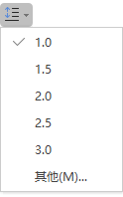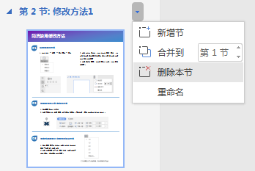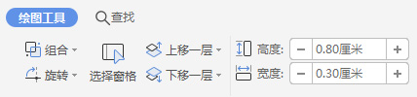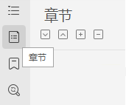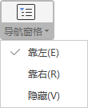

**简历模板的编辑方法**

1. **选中**要设置行高的文本，在弹出的菜单中点击最后一个图标，选择**其他**
2. 在弹出框**间距**这一栏，**取消勾选** *如果定义了文档网格，则与网格对齐* 即可*。*

**微软雅黑字体行高过大的解决方法**

**03**

**02**

1. 在弹出的左侧菜单，点击第二个图标 **章节** ，在右侧弹出框**点击**想要删除章节后的**小三角**，在弹出框点击**删除本节**或**新增节**即可；

**删除或增加整页的方法**

1. **选中**要更改大小的形状；
2. 选择顶部菜单，**绘图工具**，找到最右侧**宽度、高度**选项，可以自由改变数值变换大小。

**调整图形大小或宽高的方法**

1. 点击菜单 -- **视图** -- **导航窗格** -- **靠左；**

**01**

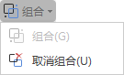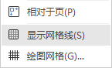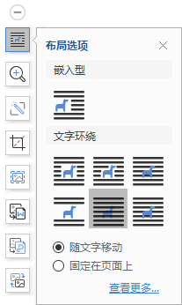

**取消组合的方法**

1. 单击选中最外面的组合框，在右侧弹窗点击第一个**取消组合图标**即可；
2. 或者选中要取消的组合框，点击**页面布局--组合--取消组合**亦可。

**组合的方法**

1.按住键盘**Shift键**，**选中**要操作的两个文本框或多个文本框；

2.点击上方弹窗单击最右侧的**组合图标**即可。

**整体移动文本时，组合和取消的方法**

**06**

**05**

1. 按住键盘**Shift键**，**选中**要对齐的两个文本框或多个文本框
2. 点击菜单 -- **页面布局** -- **对齐** -- **显示网格线**
3. 然后再选择想要**对齐的方式**，比如左对齐
4. 对齐完成后，**再次点击**取消选中网格线

**多文本框对齐的方法**

1. 点击菜单 -- 插入 -- 图片
2. 选中图片后在弹出框选择第一个图标**布局选项**，

选择文字环绕的 **衬于文字下方** 或 **浮于文字上方**。

**04**

**插入图片自由移动的方法**